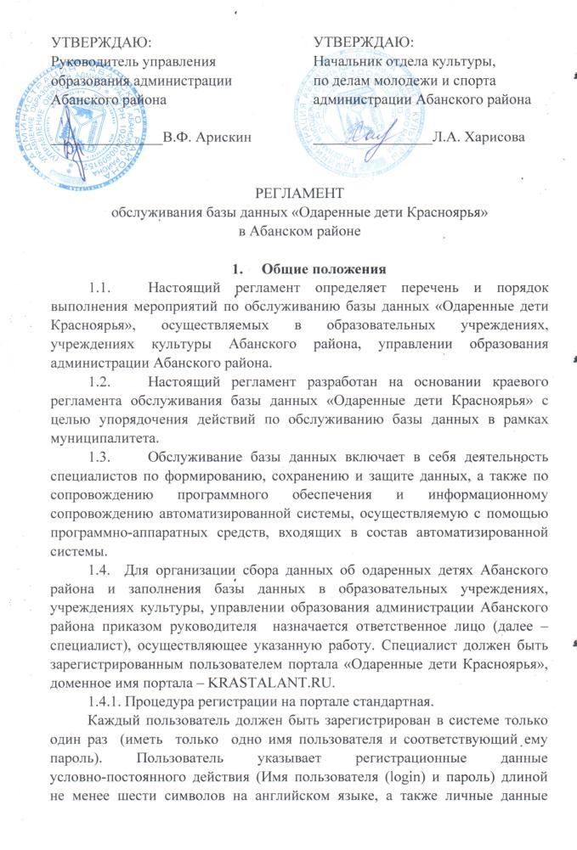
на русском языке, содержащие: Ф.И.О., e-mail, телефон, адрес. Далее
на указанный пользователем электронный адрес приходит запрос
на активацию аккаунта (учетная запись пользователя (посетителя) сайта)
с указанием ссылки, переход по которой активирует аккаунт и позволяет успешно завершить процедуру регистрации.
1.4.2. Контактная информация о специалисте (Ф.И.О., адрес, телефон,
e-mail, приказ о назначении) направляется администратору ресурсного центра по работе с одаренными детьми при краевом государственном автономном образовательном учреждении дополнительного профессионального образования (повышения квалификации) специалистов «Красноярский краевой институт повышения квалификации и профессиональной переподготовки работников образования» (далее - Администратор) на электронный адрес: krastalant@kipk.ru
или сообщается по телефону: 212-35-22 для получения необходимых прав доступа к базе данных.
1.4.3. Каждый пользователь обязан помнить свое имя пользователя
и пароль для входа в базу. Пользователю запрещается разглашать свой пароль, он несет ответственность за всю введенную или измененную им информацию персонально. Вход в базу данных под чужими именами
и паролями категорически запрещается. При обнаружении пользователя, работающего с базой данных под чужим именем, администратор обязан немедленно прекратить его работу и доложить об этом руководству пользователя для принятия мер.
1.4.4. В случае замены специалиста на указанный электронный адрес направляется заявка на замену специалиста, где обязательно указывается Ф.И.О. выбывающего специалиста и Ф.И.О. вновь назначаемого, для своевременного перераспределения прав доступа к системе и соответствующий приказ о назначении нового ответственного лица.

2. Порядок добавления сведений в базу данных

2.1. Под добавлением сведений понимается внесение в базу данных полной информации об одаренном ребенке, впервые принявшем участие в соревнованиях, олимпиадах, конкурсах и других мероприятиях на школьном уровне,
и его кураторе, осуществляемое с использованием программных средств автоматизированной системы.
2.2. Внесение полной информации об одаренном ребенке
и его кураторе в базу данных «Одаренные дети Красноярья» осуществляется только специалистами общеобразовательных учреждений, которые по роду своих должностных обязанностей имеют на это право.
2.3. Внесение полной информации о кураторе в базу данных «Одаренные дети Красноярья» осуществляется только специалистами образовательных учреждений, учреждений культуры, которые по роду своих должностных обязанностей имеют на это право.
2.4. Внесение полной информации об одаренном ребенке возможно только после получения письменного согласия родителя или законного представителя на обработку персональных данных ребенка (приложение №1). Письменное согласие родителя, законного представителя ребенка хранится в общеобразовательном учреждении до момента окончания ребенком обучения в конкретном общеобразовательном учреждении.
2.5. Внесение полной информации о кураторе возможно только после получения его письменного согласия (приложение №2). Письменное согласие куратора ребенка хранится в учреждении до момента расторжения трудового договора куратора с конкретным учреждением.
2.6. Для внесения информации о ребенке необходимо заполнить карточку ребенка.
2.7. Для внесения информации о кураторе необходимо заполнить карточку преподавателя.

- Внесение сведений о достижениях детей школьного уровня

  - Специалисты общеобразовательных учреждений после проведения мероприятий школьного уровня любого направления (интеллектуальное, спортивное, творческое) вносят данные о прошедшем мероприятии и об уровне участия ребенка в нем (участие, призерство, победа и т.п.) в карточку ребенка. Сведения о кураторах ребенка на данном уровне не вносятся.
  - Сведения о результатах участия детей в дистанционных олимпиадах, конкурсах, соревнованиях, проводимых в заочном режиме, любого уровня приравниваются к школьному уровню.
  - В случае обнаружения ошибок, недостоверных или неполных данных специалист школьного уровня редактирует данные, относящиеся к основным данным на детей, а также данные мероприятий, проводимых указанным образовательным учреждением.

- Внесения сведений о достижениях детей муниципального уровня (мероприятия, проводимые в очной форме)
  - После проведения мероприятий муниципального уровня по линии министерства образования любого направления (интеллектуальное, спортивное, творческое) методист МКУ «ИМС», уполномоченный приказом, вносит данные о прошедшем мероприятии и об уровне участия ребенка в нем (участник, лауреат, победитель и т.п.) в карточку в соответствии с перечнем муниципальных мероприятий для одаренных детей, утвержденным приказом управления образования администрации Абанского района.
  - После проведения мероприятий муниципального уровня по линии министерства культуры любого направления (интеллектуальное, спортивное, творческое) специалист отдела культуры, по делам молодежи и спорта, уполномоченный приказом, вносит данные о прошедшем мероприятии и об уровне участия ребенка в нем (участник, лауреат, победитель и т.п.) в карточку ребенка.
В случае отсутствия в базе данных сведений о ребенке, специалист делает запрос в конкретное общеобразовательное учреждение о внесении полной информации об одаренном ребенке в базу данных «Одаренные дети Красноярья».
  - В случае обнаружения ошибок, недостоверных или неполных данных специалист муниципального уровня редактирует данные, относящиеся к мероприятиям и их результатам, проведенным на муниципальном уровне.
В случае обнаружения ошибок, недостоверных и неполных данных
в информации о мероприятиях других уровней специалист муниципального уровня информирует об этом специалистов межрайонного ресурсного центра своего территориального округа.

- Предоставление сведений о достижениях детей межрайонного, зонального, краевого, всероссийского, международного уровней
(мероприятия, проводимые в очной форме)

  - В последнюю неделю октября, декабря, марта, мая специалисты учреждений культуры, МБОУ ДО «Центр дополнительного образования и воспитания» предоставляют в общеобразовательные учреждения сведения о достижениях детей межрайонного, зонального, краевого, всероссийского, международного уровней по установленной форме в формате Excel (приложение №3) согласно инструкции (приложение №4).
  - Специалисты общеобразовательных учреждений по окончании каждой четверти после внесения сведений о достижениях детей по линии министерства образования и сбора сведений о достижениях детей межрайонного, зонального, краевого, всероссийского, международного уровней со всех учреждений культуры, МБОУ ДО «Центр дополнительного образования и воспитания», предоставляют общую информацию методисту МКУ «ИМС» по установленной форме (приложение №3) согласно инструкции (приложение №4).
  - Методист МКУ «ИМС» после сбора информации о достижениях детей межрайонного, зонального, краевого, всероссийского, международного уровней со всех общеобразовательных учреждений направляет сведения специалисту межрайонного ресурсного центра своего территориального округа.

- Перевод детей из одного общеобразовательного учреждения в другое общеобразовательное учреждение

Специалисты общеобразовательных учреждений в начале каждого учебного года в срок до 20 сентября, а также в течение учебного года по мере необходимости предоставляют специалисту управления образования приказы (скан.копии) на вновь прибывших детей из других учреждений (при наличии в базе данных «Одаренные дети Красноярья» карточки на каждого конкретного ребенка) для оформления перевода из одного в другое общеобразовательное учреждение.

Приложение №1
Согласие
родителей (законных представителей) на обработку персональных данных ребенка

В соответствии с федеральным законом от 27.07.2006 №152-ФЗ «О персональных данных», я, ___________________________________________________________________
Ф.И.О. родителя (законного представителя)
паспорт _________________________ выдан ______________________________________
серия, номер кем, когда выдан
______________________________________________«_____» ______________________г.,
дата выдачи
являясь родителем (законным представителем) _____________________________________________________________________________,
Ф.И.О. ребенка
даю согласие на обработку своих персональных данных, персональных данных моего ребенка (детей), детей находящихся под опекой (попечительством), оператору ____________________________________________________________________________
название муниципального учреждения
____________________________________________________________________________ города (населенного пункта, указать название) ____________________________________
____________________________________________________________________________,
расположенному по адресу _____________________________________________________
____________________________________________________________________________, для формирования единой интегрированной базы данных одаренных и талантливых учащихся «Одаренные дети Красноярья», направленной на выявление, сопровождение и поддержку интеллектуально, художественно и спортивно одаренных детей, проживающих на территории Красноярского края, включающей индивидуальный учет результатов освоения учащимися образовательных программ, достижений, участий и награждений в мероприятиях различного уровня, хранение в архивах данных об этих результатах, предоставление мер поддержки.
Обработка персональных данных осуществляется путем сбора, систематизации, накопления, хранения, уточнения, обновления, изменения, распространения, обезличивания, использования и удаления данных.
Способ обработки персональных данных: смешанная обработка персональных данных с передачей полученной информации по внутренней сети и сети Интернет.

Перечень персональных данных предоставляемых для обработки
Данные о детях:
Фамилия _____________________________________________________________________
Имя _________________________________________________________________________
Отчество _____________________________________________________________________
Пол (мужской /женский)
Дата рождения_________________ Место рождения ________________________________
- Проживание:
Район проживания ____________________________________________________________
Домашний адрес ______________________________________________________________
_____________________________________________________________________________
Телефон домашний ____________________________________________________________
Данные о родителях (законных представителях):
Отец:
Фамилия ___________________________________________________________________
Имя _______________________________________________________________________ Отчество___________________________________________________________________
- Контактная информация:
Телефон рабочий ____________________________________________________________
Телефон мобильный _________________________________________________________
Адрес электронной почты ____________________________________________________
Мать:
Фамилия ___________________________________________________________________
Имя _______________________________________________________________________
Отчество ___________________________________________________________________
- Контактная информация:
Телефон рабочий_____________________________________________________________
Телефон мобильный __________________________________________________________
Адрес электронной почты _____________________________________________________
Опекун (попечитель):
Фамилия ___________________________________________________________________
Имя _______________________________________________________________________
Отчество___________________________________________________________________
- Контактная информация:
Телефон рабочий ____________________________________________________________
Телефон мобильный _________________________________________________________
Адрес электронной почты ____________________________________________________

Предоставляемые мной персональные данные могут использоваться ограниченной группой специалистов, уполномоченных приказом (далее - Оператор), в целях формирования базы данных в унифицированных программных средствах, предназначенных для информационного обеспечения, выявления, сопровождения и поддержки одаренных детей Красноярского края, принятия управленческих решений на всех уровнях функционирования образовательного комплекса: образовательное учреждение, районные управления образования, межрайонные и краевые ресурсные центры по работе с одаренными детьми, министерство образования Красноярского края.
Оператор вправе размещать фамилию, имя, отчество учащегося, информацию о достижениях ребенка и его фотографию в закрытой базе данных на официальном образовательном портале по работе с одаренными детьми «Одаренные дети «Красноярья» а также, данные о родителях (законных представителях).
Оператор вправе размещать данные учащегося по итогам участия в районных, городских, краевых, окружных, всероссийских и международных мероприятиях, а также контактную информацию родителей (законных представителей) в краевую базу данных «Одаренные дети Красноярья» и предоставлять данную информацию по официальному запросу, направленному в министерство образования Красноярского края.
Оператор вправе включать обрабатываемые персональные данные учащегося в списки (реестры) и отчетные формы, предусмотренные нормативными документами федеральных, муниципальных и городских органов управления образования, регламентирующих предоставление отчетных данных.
С положениями Федерального закона от 27 июля 2006 года № 152-ФЗ «О персональных данных» ознакомлен (а).

Настоящее согласие дано мной «______» _________________ 20____ г. и действует до окончания ребенком обучения в данном муниципальном учреждении.

Я оставляю за собой право отозвать свое согласие посредством составления соответствующего письменного документа, который может быть направлен мной в адрес муниципального учреждения, в котором обучается ребенок.
Документ может быть отправлен по почте заказным письмом с уведомлением о вручении либо вручении лично под расписку представителю муниципального учреждения.

Подпись:___________________________ /_________________________________________/
расшифровка подписи

Приложение №2

Согласие
на обработку персональных данных педагога

В соответствии с федеральным законом от 27.07.2006 №152-ФЗ «О персональных данных», я, ___________________________________________________________________
Ф.И.О. (куратора)
паспорт _________________________ выдан ______________________________________
серия, номер кем, когда выдан
______________________________________________«_____» ______________________г.,
дата выдачи
даю согласие на обработку своих персональных данных оператору ____________________________________________________________________________
название муниципального учреждения
____________________________________________________________________________ города (населенного пункта, указать название) ____________________________________
____________________________________________________________________________,
расположенному по адресу _____________________________________________________
____________________________________________________________________________, для формирования единой интегрированной базы данных одаренных учащихся и талантливых педагогов «Одаренные дети Красноярья», направленной на выявление, сопровождение и поддержку интеллектуально, художественно и спортивно одаренных детей и талантливых педагогов, проживающих на территории Красноярского края, включающей индивидуальный учет результатов освоения учащимися образовательных программ, достижений, участий и награждений в мероприятиях различного уровня, хранение в архивах данных об этих результатах, предоставление мер поддержки в рамках реализуемой программы.
Обработка персональных данных осуществляется путем сбора, систематизации, накопления, хранения, уточнения, обновления, изменения, распространения, обезличивания, использования и удаления данных.
Способ обработки персональных данных: смешанная обработка персональных данных с передачей полученной информации по внутренней сети и сети Интернет.

Перечень персональных данных предоставляемых для обработки
Данные о кураторе:
Фамилия ___________________________________________________________________
Имя ________________________________________________________________________
Отчество ____________________________________________________________________
Пол (мужской /женский)
Дата рождения________________________________________________________________
- Место работы:
Муниципальное образование____________________________________________________
Учреждение__________________________________________________________________
_____________________________________________________________________________
Должность___________________________________________________________________
Направление работы___________________________________________________________
(спортивное/творческое/интеллектуальное)
Дисциплина __________________________________________________________________
(предмет/вид спорта/вид искусства)
Стаж работы__________________________________________________________________
- Проживание:
Район проживания ____________________________________________________________
Домашний адрес ______________________________________________________________
_____________________________________________________________________________
- Контактная информация:
Телефон рабочий _____________________________________________________________
Телефон мобильный __________________________________________________________
Адрес электронной почты ____________________________________________________

Предоставляемые мной персональные данные могут использоваться ограниченной группой специалистов, уполномоченных приказом (далее - Оператор), в целях формирования базы данных в унифицированных программных средствах, предназначенных для информационного обеспечения, выявления, сопровождения и поддержки одаренных детей Красноярского края, принятия управленческих решений на всех уровнях функционирования образовательного комплекса: образовательное учреждение, районные управления образования, межрайонные и краевые ресурсные центры по работе с одаренными детьми, министерство образования Красноярского края.
Оператор вправе размещать фамилию, имя, отчество и фотографию куратора, информацию о его достижениях в закрытой базе данных на официальном образовательном портале по работе с одаренными детьми «Одаренные дети Красноярья.
Оператор вправе размещать данные педагога по итогам участия его учеников в районных, городских, краевых, окружных, всероссийских и международных мероприятиях, а также контактную информацию в краевую базу данных «Одаренные дети Красноярья» и предоставлять данную информацию по официальному запросу, направленному в министерство образования Красноярского края.
Оператор вправе включать обрабатываемые персональные данные педагога в списки (реестры) и отчетные формы, предусмотренные нормативными документами федеральных, муниципальных и городских органов управления образования, регламентирующих предоставление отчетных данных.
С положениями Федерального закона от 27 июля 2006 года № 152-ФЗ «О персональных данных» ознакомлен (а).

Настоящее согласие дано мной «______» _________________ 20____ г. и действует до окончания работы в данном муниципальном учреждении.

Я оставляю за собой право отозвать свое согласие посредством составления соответствующего письменного документа, который может быть направлен мной в адрес муниципального учреждения, в котором осуществляется моя профессиональная деятельность.
Документ может быть отправлен по почте заказным письмом с уведомлением о вручении либо вручении лично под расписку представителю муниципального учреждения.
Подпись:___________________________ /_________________________________________/
расшифровка подписи

Приложение №4

Инструкция по заполнению сведений о достижениях детей межрайонного, зонального, краевого, всероссийского, международного уровней

- В файле три вкладки (внизу слева) по направлениям: творческое, интеллектуальное, спортивное (достижения заполнять в соответствии с направлениями).
- ФИО участника прописывается полностью. Участник должен быть занесен в базу данных Одаренные дети Красноярья.
- Дата указывается одним числом (не может быть указан целый месяц, неделя, период; указать начало либо окончание мероприятия).
- Место проведения: указывается населенный пункт.
- Дисциплина (предмет) указывается в соответствии с базой данных Одаренные дети Красноярья.
- Мероприятие: указывается наименование соревнования, конкурса, фестиваля и т.д. в соответствии с положением (иным нормативным документом), согласно которого проводится мероприятие.
- Участие: индивидуальное, командное.
- Уровень: межрайонный, зональный, краевой, федеральный, международный (по форме приложение №3 отсутствует)
- Куратор (ФИО преподавателя) прописывается полностью. Преподаватель должен быть занесен в базу данных Одаренные дети Красноярья.
- Результат указывается в соответствии с базой данных Одаренные дети Красноярья (I место, II место, III место, участник, победитель, лауреат, призер)

